Resolución del Pleno del Instituto de Transparencia, Acceso a la Información Pública y Protección de Datos Personales del Estado de México y Municipios, con domicilio en Metepec, Estado de México; de fecha veintitrés (23) de junio de dos mil veintiuno.

VISTOS los expedientes electrónicos formados con motivos de los recursos de revisión 02083/INFOEM/IP/RR/2021 y 02105/INFOEM/IP/RR/2021, promovidos por xxxxxxxxxxxxxxxxxxxx, quien en lo sucesivo será identificado como RECURRENTE, en contra de la respuesta del Ayuntamiento de Ecatzingo, en lo sucesivo el SUJETO OBLIGADO, se procede a dictar la presente resolución, con base en los siguientes:

ANTECEDENTES

- El doce (12) de marzo de dos mil veintiuno, se presentó ante el SUJETO OBLIGADO, vía Sistema de Acceso a la Información Mexiquense (SAIMEX), la solicitud de información pública registradas con el número 00051/ECATZIN/IP/2021 y 00050/ECATZIN/IP/2021, mediante las cuales se requirió:

“Solicito todos los contratos celebrados por licitación pública celebrados desde el mes de enero de 2019 al mes de febrero de 2021” (Sic)

“Solicito todos los contratos pedidos celebrados desde el mes de enero de 2019 al mes de febrero de 2021” (sic)
- Se hace constar que se señaló como modalidad de entrega de la información a través del Sistema de Acceso a la Información Mexiquense (SAIMEX).

- El diecisiete (17) de marzo de dos mil veintiuno, él SUJETO OBLIGADO emitió un requerimiento de aclaración el cual consiste en lo siguiente:

ME DIRIJO A USTED DE LA MANERA MAS ATENTA EN RELACION A LO REQUERIDO EN LA SOLICITUD, CON NUMERO DE FOLIO 00050/ECATZIN/IP/2021 Solicito todos los contratos pedidos celebrados desde el mes de enero de 2019 al mes de febrero de 2021. A LO CUAL ME PERMITO SOLICITARLE DE LA MANERA MAS ATENTA LA ACLRACION EN RELACION A LA REDACCION DE LA SOLICITUD, DE QUE TIPO DE CONTRATOS SOLICITA EN LO ESCRITO MENCIONA todos los contratos pedidos celebrados, A LO CUAL NO QUEDA CLARO, PARA DAR ATENCION A SU SOLICITUD, ME DESPIDO QUEDANDO A SUS ORDENES, ESPERANDO SE ENCUENTRE BIEN ANTE LA SITUACION EN LA QUE NOS PRESENTAMOS ACTULAMENTE.

- En fecha diecisiete de marzo de la presente anualidad, el particular dio atención al requerimiento de aclaración precisado lo siguiente:

“Solicito todos los contratos por licitación pública celebrados desde el mes de enero de 2019 al mes de febrero de 2021” (sic)

- El ocho (08) de abril de dos mil veintiuno, él SUJETO OBLIGADO emitió sus respuestas a las solicitudes presentadas por el particular, para lo cual adjuntó los archivos identificados como BRN3C2AF43A92C9_088273.pdf y BRN3C2AF43A92C9_88273, mismo que refiere lo siguiente:

…ME PERMITO ANEXAR OFICIO DE CONTESTACION ASI COMO LAS LIGAS CORRESPONDIENTES: IPOMEX https://www.ecatzingo.gob.mx/ipomex ARTICULO 92 FRACCIÓNXXIX A https://www.ipomex.org.mx/ipo3/lgt/indice/ECATZINGO/art_92_xxix_a.web sin mas por el momento me despido quedando a sus ordenes.

BRN3C2AF43A92C9_088273.pdf: Oficio número ECAT-F075-08-04-21, suscrito por la Dirección de Obras y Servicios Públicos, quien proporcionó la dirección electrónica para consultar la información solicitada.

- El veintiuno (21) abril de dos mil veintiuno, el particular interpuso el recurso de revisión, en contra de la respuesta, señalando como:

Acto impugnado:
“No se entregó la totalidad de la información solicitada” (sic)
“No se entregó la totalidad de la información solicitada.” (Sic)

Razones o Motivos de inconformidad:
“No se entregó la totalidad de la información solicitada” (sic)
“No se entregó la totalidad de la información solicitada” (Sic)

- Se registró el recurso de revisión bajo el número de expediente al rubro indicado, asimismo con fundamento en lo dispuesto por el artículo 185 fracción I de la Ley de Transparencia y Acceso a la Información Pública del Estado de México y Municipios se turnó al Comisionado José Guadalupe Luna Hernández, con el objeto de su análisis.
- El Comisionado Ponente con fundamento en lo dispuesto por el artículo 185 fracción II de la ley de la materia, a través del acuerdo de admisión de fecha veintiséis (26) y veintisiete (27) de abril de dos mil veintiuno, puso a disposición de las partes el expediente electrónico vía Sistema de Acceso a la Información Mexiquense SAIMEX a efecto de que en un plazo máximo de siete días manifestaran lo que a derecho convinieran, ofrecieran pruebas y alegatos según corresponda al caso concreto, de esta forma para que el SUJETO OBLIGADO presentará el Informe Justificado procedente, situación que no ocurrió.

- De conformidad con el artículo 185, fracción I de la Ley de Transparencia y Acceso a la Información Pública del Estado de México y Municipios, el recurso de revisión número 02083/INFOEM/IP/RR/2021 fue turnado al Comisionado José Guadalupe Luna Hernández a efecto de presentar al Pleno el proyecto de resolución correspondiente; sin embargo, con fecha posterior se turnaron los recursos números 02105/INFOEM/IP/RR/2021, por lo que se realizó la acumulación de los mismos. Lo anterior, a efecto de que ésta Ponencia formulara y presentara el proyecto de resolución correspondiente y de conformidad con el numeral ONCE inciso c) de los Lineamientos para la Recepción, Trámite y Resolución de las Solicitudes de Acceso a la Información Pública, así como de los Recursos de Revisión que Deberán Observar los Sujetos Obligados por la Ley de Transparencia Estatal, que señala:
ONCE. El Instituto, para mejor resolver y evitar la emisión de resoluciones contradictorias, podrá acordar la acumulación de los expedientes de recursos de revisión, de oficio o a petición de parte cuando:
…
c) Cuando se trate del mismo solicitante, el mismo SUJETO OBLIGADO, aunque se trate de solicitudes diversas;

- Razón por la cual, por resultar conveniente su trámite de forma unificada para mejor resolver y evitar la emisión de resoluciones contradictorias, fue procedente que este Órgano Garante realizara la acumulación respectiva, de conformidad con lo dispuesto en el artículo 18 del Código de Procedimientos Administrativos del Estado de México, de aplicación supletoria en términos del artículo 195 de la Ley de Transparencia y Acceso a la Información Pública del Estado de México y Municipios en vigor, que a la letra señalan:

Código de Procedimientos Administrativos del Estado de México.

“Artículo 18.- La autoridad administrativa o el Tribunal acordarán la acumulación de los expedientes del procedimiento y proceso administrativo que ante ellos se sigan, de oficio o a petición de parte, cuando las partes o los actos administrativos sean iguales, se trate de actos conexos o resulte conveniente el trámite unificado de los asuntos, para evitar la emisión de resoluciones contradictorias. La misma regla se aplicará, en lo conducente, para la separación de los expedientes.”

Ley de Transparencia y Acceso a la Información Pública del Estado de México y Municipios.

“Artículo 195. En la tramitación del recurso de revisión se aplicarán supletoriamente las disposiciones contenidas en el Código de Procedimientos Administrativos del Estado de México.”
(Énfasis añadido)

- El Comisionado Ponente decretó el cierre de instrucción mediante acuerdo de fecha veintiocho (28) de mayo de dos mil veintiuno, por lo que, ordenó turnar el expediente a resolución, misma que ahora se pronuncia.

- El quince (15) de junio de dos mil veintiuno con fundamento en el artículo 181 tercer párrafo de la Ley de Transparencia y Acceso a la Información Pública del Estado de México y Municipios, se acordó el plazo de treinta (30) días para resolver los recurso de revisión, sería ampliado por un periodo de quince (15) días hábiles adicionales.

- El dieciséis (16) de junio de dos mil veintiuno, en la Vigésima Primera Sesión Ordinaria, el Pleno del Instituto aprobó el returno del recurso de revisión indicado al rubro a la Ponencia de la Comisionada Zulema Martínez Sánchez para su estudio y resolución; y - - - - - - - - - - - - - - - - - - - - - - - - - - - - - - - - - - - -

C O N S I D E R A N D O

PRIMERO. De la competencia.

- Este Instituto de Transparencia, Acceso a la Información Pública y Protección de Datos Personales del Estado de México y Municipios, es competente para conocer y resolver del presente recurso de conformidad con el artículo: 6, apartado A, fracción IV de la Constitución Política de los Estados Unidos Mexicanos; 5, párrafos vigésimo, vigésimo primero y vigésimo segundo fracciones IV y V de la Constitución Política del Estado Libre y Soberano de México; artículos 1, 2 fracción II, 13, 29, 36 fracciones I y II, 176, 178, 179, 181 párrafo tercero y 185 de la Ley de Transparencia y Acceso a la Información Pública del Estado de México y Municipios; y 7, 9 fracciones I y XXIV, y 11 del Reglamento Interior del Instituto de Transparencia, Acceso a la Información Pública y Protección de Datos Personales del Estado de México y Municipios.

SEGUNDO. De la oportunidad y procedencia.

- El medio de impugnación fue presentado a través del SAIMEX, en el formato previamente aprobado para tal efecto y dentro del plazo legal de quince días hábiles otorgados; para el caso en particular es de señalar que el SUJETO OBLIGADO entregó la respuesta el ocho (08) de abril de dos mil veintiuno de tal forma que el plazo para interponer los recursos transcurrió del nueve (09) al veintinueve (29) de abril de dos mil veintiuno; en consecuencia, presentó su inconformidad el veintiuno (21) de abril de dos mil veintiuno, éste se encuentra dentro de los márgenes temporales previstos en el artículo 178 de la Ley de Transparencia y Acceso a la Información Pública del Estado de México y Municipios.

- En ese orden de ideas, los escritos contiene las formalidades previstas por el artículo 180 último párrafo de la Ley de la materia, por lo que es procedente que este Instituto de Transparencia, Acceso a la Información Pública y Protección de Datos Personales del Estado de México y Municipios, conozca y resuelva el presente recurso.

TERCERO. De previo y especial pronunciamiento

- De la suspensión de plazos derivado del SARS-Cov-2-COVID-19

- Ahora bien, desde que inició, a finales de 2019, la crisis generada por el virus SARS-Cov-2 - COVID-19, las sociedades y los Estados, se han visto sometidos a una inusitada presión para tratar de adoptar las decisiones que permitan asegurar las mejores condiciones para la protección de salud y la vida de las personas al mismo tiempo que se hacen los mayores esfuerzos posibles para garantizar el funcionamiento social y gubernamental en un contexto de una nueva realidad o normalidad.

- Las acciones adoptadas al año pasado, y de mayor impacto, llegaron incluso a la suspensión de las actividades no prioritarias como una medida indispensable para disminuir la concurrencia de personas y, con ello, tratar de disminuir los contagios y sus efectos en la salud y en la vida, especialmente, de los grupos más vulnerables.

- Por esa razón, durante los meses de marzo, abril, mayo, junio y julio del año pasado, el Órgano Garante recurrió a la suspensión de plazos para la substanciación de los procedimientos establecidos en la Ley de Transparencia y Acceso a la Información Pública del Estado de México y Municipios así como en la Ley de Protección de Datos Personales en Posesión de los Sujetos Obligados del Estado de México y Municipios, lo que, combinado con los periodos de asueto y días inhábiles, permitieron evitar la concentración de personal de los sujetos obligados para atender estos procedimientos, mientras el país y el estado enfrentaban las condiciones de semáforo rojo sanitario.

- Luego del periodo de agosto a diciembre, en el que las condiciones de riesgo bajaron para situar a algunos estados en verde, amarillo y naranja en el semáforo administrado por las autoridades de salud, el cierre de 2020 y el inicio del presente año se han caracterizado por el regreso de nuestra entidad a las condiciones de alto riesgo por el incremento de contagios y por la incidencia de casos graves que volvieron a presionar al sistema de salud, razones que han conducido a las autoridades sanitarias a emitir nuevas disposiciones para suspender las funciones presenciales de las instituciones públicas, que incluyen tanto a los sujetos obligados como a este Órgano.

- Sin embargo, también es necesario señalar que, a pesar de las condiciones de suspensión de actividades del año anterior, es evidente y claro que los sujetos obligados continuaron ejerciendo determinadas facultades, competencias o funciones de carácter interno o de atención de contribuyentes, usuarios y beneficiarios de bienes y servicios públicos. Al ejercerlas, se han documentado las acciones y, en gran medida, este ejercicio y documentación de actos fue resultado de un proceso de rediseño del funcionamiento de las propias dependencias bajo la modalidad del hoy conocido como teletrabajo, trabajo en casa o trabajo a distancia, que ha priorizado el uso de las tecnologías de la información para estos fines, lo que ocurrió tanto en el sector público como en el privado, incluso, el propio Congreso de la Unión, recientemente aprobó la reforma al artículo 311 y la adición del capítulo XII Bis a la Ley del Federal del Trabajo en materia de teletrabajo.

- El INFOEM, respetuoso de las medidas adoptadas por la autoridad sanitaria, así como la mayor parte de los sujetos obligados, hemos venido implementado una serie de medidas y acciones para darle continuidad a nuestro funcionamiento interno y, en la mayor medida posible, atender las demandas justas y legítimas de la población, adoptando esta modalidad de trabajo a distancia o trabajo en casa, para cumplir con el objetivo más importante de las medidas adoptadas contra el COVID-19, disminuir el tránsito de personas, evitar la concentración de las mismas y, con ello, tratar de frenar los contagios, acciones que se centran en el esfuerzo conjunto para evitar que los servidores públicos acudan a sus centros de trabajo para desempeñar sus funciones.

- El diseño de los procedimientos para el ejercicio de los derechos de acceso a la información pública y a la protección de los datos personales, ha descansado en procedimientos electrónicos a través de los sistemas implementados por el INFOEM como es el caso del de Información Pública de Oficio Mexiquense (IPOMEX), Sistema de Acceso a la Información Mexiquense (SAIMEX) y el Sistema de Acceso, Rectificación, Cancelación y oposición del Estado de México (SARCOEM). Lo que en su momento fue concebido bajo una perspectiva de asegurar la accesibilidad de los derechos, en el contexto actual de pandemia adquiere una mayor importancia ya que estas herramientas tecnológicas permiten que la atención de estos procedimientos sea compatible con la modalidad de trabajo a distancia o trabajo en casa.

- En virtud de lo anterior, este Órgano Garante considera que existen condiciones que permiten que los sujetos obligados atiendan las solicitudes de acceso a la información pública o las solicitudes de ejercicio de los derechos ARCO, ya sea explicando las razones que justifiquen el no ejercicio de determinadas facultades, competencias o funciones, como consecuencia de la suspensión de labores o bien entregando la información que si han generado porque corresponden a facultades, competencias o funciones que, pese a la suspensión de actividades, continuaron ejerciéndose, generando información que se administra tecnológicamente a través de la modalidad del trabajo a distancia o mediante el desempeño de equipos reducidos o guardias en las instalaciones públicas.

- Si bien esto podría considerarse como una nueva presión sobre el funcionamiento de los sujetos obligados, es muy importante destacar el papel e importancia que el acceso a la información pública, relacionada con las acciones que actualmente se realizan, tiene para una sociedad democrática. Este reto es un llamado para mejorar los procedimientos de gestión documental y el propio diseño administrativo, para ser más eficientes, eficaces y transparentes. El acceso a la información pública de manera oportuna puede ser la diferencia para incrementar la responsabilidad en la función pública y el mejor desempeño de nuestras labores, pero sobre todo para orientar a la población en el ejercicio de sus derechos y en la toma de decisiones que pueden tener enorme trascendencia en su proyecto de vida.

- Por esas razones y alentados por los esfuerzos emprendidos por los sujetos obligados para difundir información relevante en los meses pasados; considerando también el tiempo que ha transcurrido desde el inicio de la pandemia y la obligación de todas las instituciones del Estado de no desaparecer de la escena pública sino, al contrario, confirmar su vocación de servicio; considerando la experiencia desarrollada para consolidar lo que hoy se conoce como la modalidad del trabajo a distancia o en casa y la accesibilidad a múltiples plataformas tecnológicas que lo han posibilitado, pero pensando sobre todo en los titulares de los derechos humanos bajo nuestra tutela, es que este Órgano Garante reitera su compromiso de contribuir al cumplimiento definido por las autoridades de salud para evitar la movilidad de personas, la concurrencia en instalaciones gubernamentales y con ello disminuir los contagios, lo que no colisiona sino que, se trata de armonizar, con la garantía plena en el ejercicio de los derechos de acceso a la información pública y a la protección de los datos personales.

- Desde nuestra perspectiva ello se consigue si dentro de las medidas adoptadas por los sujetos obligados para mantener el ejercicio de las facultades, competencias o funciones que, durante 2020 y en lo que va de 2021, ejercieron y siguen ejerciendo a pesar de las suspensiones de actividades, se adoptan medidas para asegurar que esa información se encuentre disponible para atender los procedimientos de estos derechos. Al mismo tiempo, como se ha manifestado públicamente y se hará, de ser el caso, en esta misma resolución, si dadas las condiciones de la información que se solicita, ya sea que corresponda a información de administraciones anteriores, que los requerimientos sean extensos o que involucren a diferentes áreas y que ello implique que se tenga que desplazar personal a las instalaciones de los sujetos obligados, el Órgano garante será sensible a la adopción de medidas extraordinarias en materia de plazos para el cumplimiento de las resoluciones.

- De la falta de presentación del informe justificado.

- Ante la omisión de rendir informe justificado, se tiene que dejó de justificar las razones o motivos que lo llevaron a emitir la respuesta que ahora se impugna, generando con esta omisión el perjuicio en su contra ya que impide que esta Autoridad conozca y resuelva el presente recurso con mayor cautela si consideramos lo que al respecto ha señalado la autoridad jurisdiccional al emitir el siguiente criterio:

QUEJA, RECURSO DE. LA OMISION DE RENDIR EL INFORME RESPECTIVO NO IMPIDE QUE SE RESUELVA. El artículo 98 de la Ley de Amparo prevé la posibilidad de que las autoridades responsables omitan rendir el informe con justificación respecto de los actos materia de la queja y dispone que, en tales casos, la resolución correspondiente se dicte, con informe o sin él, dentro del término de los tres días siguientes a la vista que se dé al Ministerio Público. Lo dispuesto en el citado precepto legal, obliga a concluir que la falta de informe justificado de alguna autoridad responsable durante la tramitación del recurso de queja no es obstáculo para que se resuelva, y denota, asimismo, que la rendición del informe no constituye una formalidad esencial del procedimiento; de aceptar lo contrario, la resolución del recurso quedaría subordinada indefinidamente a la voluntad de las autoridades responsables en la queja, por ser claro que en tal supuesto, mientras ellas no rindieran el informe justificado, tampoco podría decidirse el recurso de queja. [TA] 2a. XXII/96. Segunda Sala. Novena Época, Semanario Judicial de la Federación y su Gaceta, Tomo III, Abril de 1996. Página: 207.

- Por lo cual se reitera, que la falta de informe justificado no impide que este Órgano Garante conozca y resuelva el recurso de revisión, solo propicia que el SUJETO OBLIGADO pierda la oportunidad de justificar su respuesta y manifestar lo que a su derecho convenga.

CUARTO. Del planteamiento de la litis.

- De lo inicialmente solicitado se puede observar que el SUJETO OBLIGADO a su consideración entregó su respuesta; sin embargo, el solicitante se inconformó argumentado que no se le entregó la totalidad de la información solicitada.

- En consecuencia, el estudio de la presente resolución versará respecto al contenido de la respuesta, así como de los informe justificado lo anterior con la finalidad de determinar si efectivamente se da cumplimiento al Derecho de Acceso a la Información Pública del solicitante, tal como establece la Ley para tal efecto, de no ser el caso, se ordenara la reparación de la afectación en la que se haya incurrido.

- Por lo anterior, el presente recurso de revisión del que se trata se circunscribe en determinar si se actualizan las hipótesis contenidas en el artículo 179 fracción I y III de la Ley de Transparencia y Acceso a la Información Pública del Estado de México y Municipios.

Articulo. 179
- … A la IV.
- La entrega de información incompleta;
- a la XIV…

- Por lo que el Recurso Revisión tiene como finalidad reparar cualquier posible afectación al derecho de acceso a la información pública en términos del Título Octavo de la Ley de Transparencia y Acceso a la Información Pública del Estado de México y Municipios, y determinar la confirmación; revocación o modificación; desechamiento o sobreseimiento; y en su caso ordenar la entrega de la información.

QUINTO. Del estudio y resolución del asunto.

I. Del derecho de acceso a la información.

- En términos generales, la Ley establece como uno de los objetivos con el que cuenta es el de garantizar a toda persona el derecho de acceso a la información pública, mediante los procedimientos establecidos de forma sencilla, expeditos, oportunos y gratuitos, y con ello contribuir a la mejora de procedimientos y mecanismos que permitan trasparentar la gestión pública y mejora la toma decisiones, a través de la difusión de la información que obra en poder de los Sujetos Obligados.

- El derecho de acceso a la información pública por disposición del artículo 4 de la Ley de Transparencia y Acceso a la Información Pública del Estado de México y Municipios es la prerrogativa de las personas para buscar, difundir, investigar, recabar, recibir y solicitar información pública.

- Es por ello que, el derecho de acceso a la información pública, implica el conocimiento de los particulares de la información contenida en los documentos que posean los órganos del estado; incluso se impone la obligación a las autoridades de preservar sus documentos en archivos administrativos actualizados.

- En ese sentido, no hay que perder de vista el principio de máxima publicidad establecido en el artículo 8 de la Ley de Transparencia y Acceso a la Información Pública del Estado de México y Municipios que señala:

“Artículo 8. El derecho de acceso a la información o la clasificación de la información se interpretarán conforme a los principios establecidos en la Constitución Federal, los tratados internacionales de los que el Estado mexicano sea parte, la Ley General, la Constitución Local y la presente Ley.
En la aplicación e interpretación de la presente Ley deberá prevalecer el principio de máxima publicidad, conforme a lo dispuesto en la Constitución Federal, en los tratados internacionales de los que el Estado mexicano sea parte, la Ley General, la Constitución Local, así como en las resoluciones y sentencias vinculantes que emitan los órganos nacionales e internacionales especializados, favoreciendo en todo tiempo a las personas la protección más amplia, atendiendo al principio pro persona... “

- En consecuencia se tiene que toda aquella información que posean, administran y generen los Sujetos Obligados con motivo del ejercicio de sus atribuciones, se encuentra sujeta a la consulta de los ciudadanos que la requieran.

- Luego entonces, se procede al análisis del contenido de la información remitida en la respuesta con la finalidad verificar si efectivamente las respuestas como los informes justificados cumple con los requisitos que la Ley establece para tal determinación y así dar cumplimiento a lo establecido por el artículo 11 de la Ley en la materia, que a la letra dice:

“Artículo 11. En la generación, publicación y entrega de información se deberá garantizar que ésta sea accesible, actualizada, completa, congruente, confiable, verificable, veraz, integral, oportuna y expedita, sujeta a un claro régimen de excepciones que deberá estar definido y ser además legítima y estrictamente necesaria en una sociedad democrática, por lo que atenderá las necesidades del derecho de acceso a la información de toda persona.
…”

- De la repuesta del Sujeto Obligado

- El particular argumenta que las respuestas emitidas son incompletas, por lo que fue necesario revisar el contenido de cada una y poder ver qué información es la faltante, resultando parcialmente procedentes los motivos de inconformidad hechos valer.

- La respuesta emitida en cada solicitud es la misma para ambas, misma que consiste en la consulta de la información en la plataforma de Información Pública de Oficio de los Sujetos Obligados del Estado de México y Municipios, https://www.ipomex.org.mx/ipo3/lgt/indice/ECATZINGO/art_92_xxix_a.web, obteniendo el siguiente resultado:

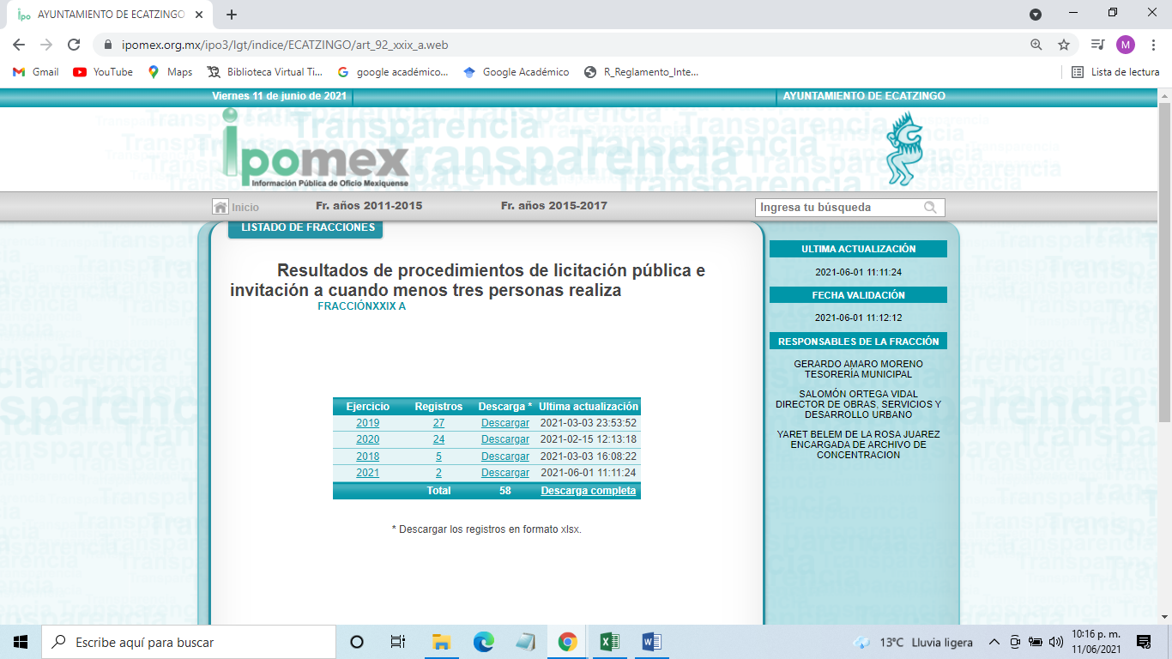

- Ahora bien, de la revisión realizada a cada uno de los rubros correspondes, se pudo apreciar que la información correspondiente a los contratos requeridos, son incompletos porque solo existe la primera hoja del documento, no así la totalidad, en dicho portal electrónico, situación que ocurre en los ejercicios fiscales 2019 que cuenta con 27 registros y 2020 con 24 registros, en cuanto al año 2021 no existe información al respecto, para mayor referencia se insertan la siguiente imágenes a manera de ejemplo:

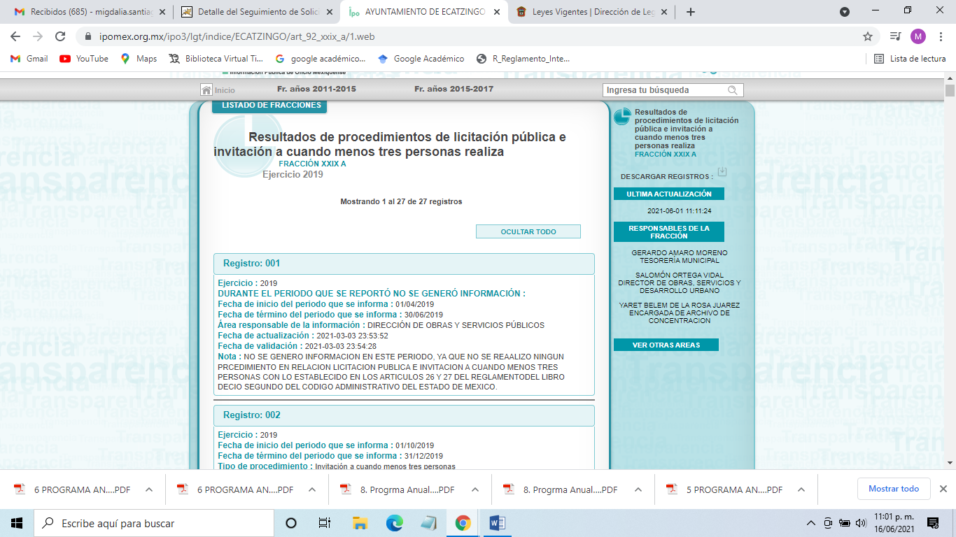
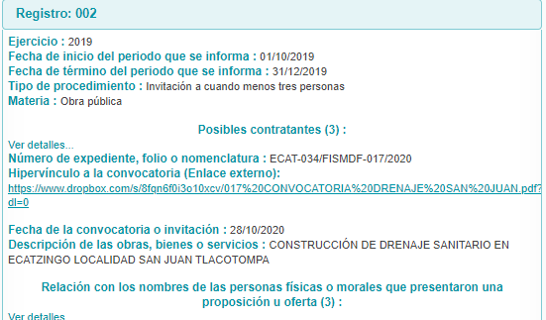
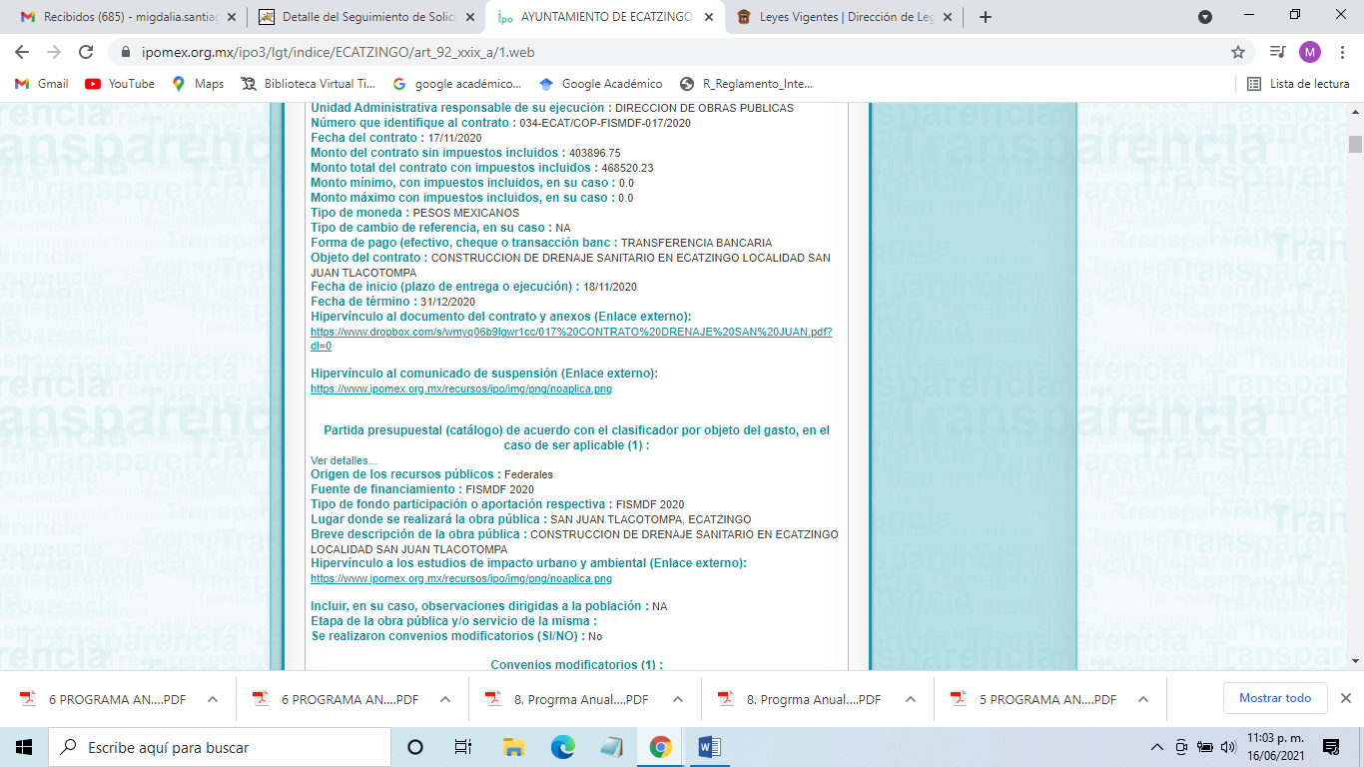

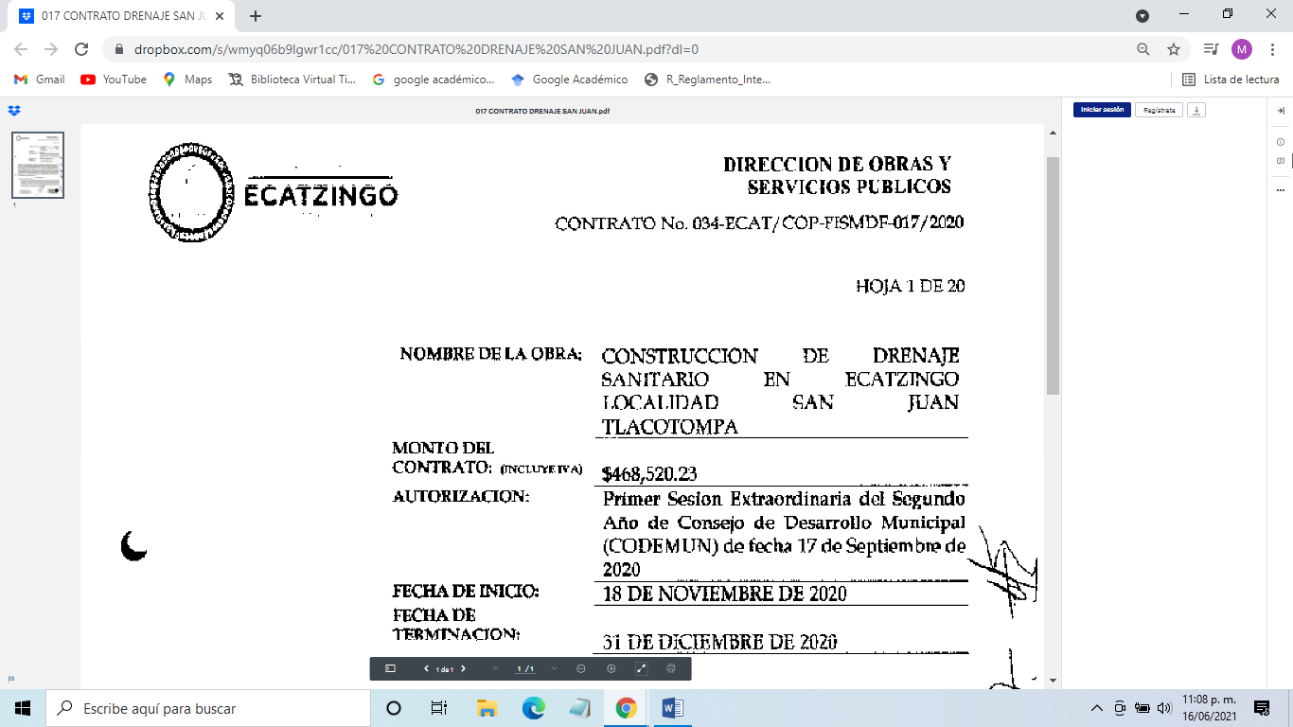

- De lo anteriormente expuesto es de referir que lo motivos de inconformidad hecho valer por el particular, resulta procedentes al ser evidente que la información solicitada no está publicada en su totalidad.

- De la fuente obligacional del Sujeto Obligado para poseer, administrar y generar la información requerida.

- No obstante lo anterior, es de referir que el área que se encarga de publicar la información es la Dirección de Obras y Servicios Publicas, misma que tiene como atribuciones la establecidas en el artículo 96 bis de la Ley Orgánica Municipal del Estado México, que a la letra dice:

Artículo 96. Bis.- El Director de Obras Públicas o el Titular de la Unidad Administrativa equivalente, tiene las siguientes atribuciones:
  - Realizar la programación y ejecución de las obras públicas y servicios relacionados, que por orden expresa del Ayuntamiento requieran prioridad;
  - Planear y coordinar los proyectos de obras públicas y servicios relacionados con las mismas que autorice el Ayuntamiento, una vez que se cumplan los requisitos de licitación y otros que determine la ley de la materia;
  - Proyectar las obras públicas y servicios relacionados, que realice el Municipio, incluyendo la conservación y mantenimiento de edificios, monumentos, calles, parques y jardines;
  - Construir y ejecutar todas aquellas obras públicas y servicios relacionados, que aumenten y mantengan la infraestructura municipal y que estén consideradas en el programa respectivo;
  - Determinar y cuantificar los materiales y trabajos necesarios para programas de construcción y mantenimiento de obras públicas y servicios relacionados;
  - Vigilar que se cumplan y lleven a cabo los programas de construcción y mantenimiento de obras públicas y servicios relacionados;
  - Cuidar que las obras públicas y servicios relacionados cumplan con los requisitos de seguridad y observen las normas de construcción y términos establecidos;
  - Vigilar la construcción en las obras por contrato y por administración que hayan sido adjudicadas a los contratistas;
  - Administrar y ejercer, en el ámbito de su competencia, de manera coordinada con el Tesorero municipal, los recursos públicos destinados a la planeación, programación, presupuestación, adjudicación, contratación, ejecución y control de la obra pública, conforme a las disposiciones legales aplicables y en congruencia con los planes, programas, especificaciones técnicas, controles y procedimientos administrativos aprobados;
  - Verificar que las obras públicas y los servicios relacionados con la misma, hayan sido programadas, presupuestadas, ejecutadas, adquiridas y contratadas en estricto apego a las disposiciones legales aplicables;
  - Integrar y verificar que se elaboren de manera correcta y completa las bitácoras y/o expedientes abiertos con motivo de la obra pública y servicios relacionados con la misma, conforme a lo establecido en las disposiciones legales aplicables;
  - Promover la construcción de urbanización, infraestructura y equipamiento urbano;
  - Formular y conducir la política municipal en materia de obras públicas e infraestructura para el desarrollo;
  - Cumplir y hacer cumplir la legislación y normatividad en materia de obra pública;
  - Proyectar, formular y proponer al Presidente Municipal, el Programa General de Obras Públicas, para la construcción y mejoramiento de las mismas, de acuerdo a la normatividad aplicable y en congruencia con el Plan de Desarrollo Municipal y con la política, objetivos y prioridades del Municipio y vigilar su ejecución;
  - Dictar las normas generales y ejecutar las obras de reparación, adaptación y demolición de inmuebles propiedad del municipio que le sean asignadas;
  - Ejecutar y mantener las obras públicas que acuerde el Ayuntamiento, de acuerdo a la legislación y normatividad aplicable, a los planes, presupuestos y programas previamente establecidos, coordinándose, en su caso, previo acuerdo con el Presidente Municipal, con las autoridades Federales, Estatales y municipales concurrentes;
  - Vigilar que la ejecución de la obra pública adjudicada y los servicios relacionados con ésta, se sujeten a las condiciones contratadas;
  - Establecer los lineamientos para la realización de estudios y proyectos de construcción de obras públicas;
  - Autorizar para su pago, previa validación del avance y calidad de las obras, los presupuestos y estimaciones que presenten los contratistas de obras públicas municipales;
  - Formular el inventario de la maquinaria y equipo de construcción a su cuidado o de su propiedad, manteniéndolo en óptimas condiciones de uso;
  - Coordinar y supervisar que todo el proceso de las obras públicas que se realicen en el municipio se realice conforme a la legislación y normatividad en materia de obra pública;
  - Controlar y vigilar el inventario de materiales para construcción;
  - Integrar y autorizar con su firma, la documentación que en materia de obra pública, deba presentarse al Órgano Superior de Fiscalización del Estado de México;
  - Formular las bases y expedir la convocatoria a los concursos para la realización de las obras públicas municipales, de acuerdo con los requisitos que para dichos actos señale la legislación y normatividad respectiva, vigilando su correcta ejecución; y
  - Las demás que les señalen las disposiciones aplicables.

- De lo anteriormente transcrito, se puede observar que dicha área administrativa solo está vinculada con la ejecución de obras públicas presupuestadas para el ejercicio fiscal correspondiente, no así para el resto de adquisiciones que realiza el SUJETO OBLIGADO, ya que no solo se adjudican contratos para obras públicas, sino también existen otro tipo de adquisiciones, para mejor referencia que insertan a manera de ejemplo los programas anuales de adquisiciones de los ejercicio 2019, 2020 y 2021.

- Información que puede ser consultada en la dirección electrónica: https://www.ecatzingo.gob.mx/conac/f30f7e7b-bdfd-43f1-9c45-ec9bf1c14fbe, en el archivo identificado como 8.Progrma Anual de Adquisiones.PDF.
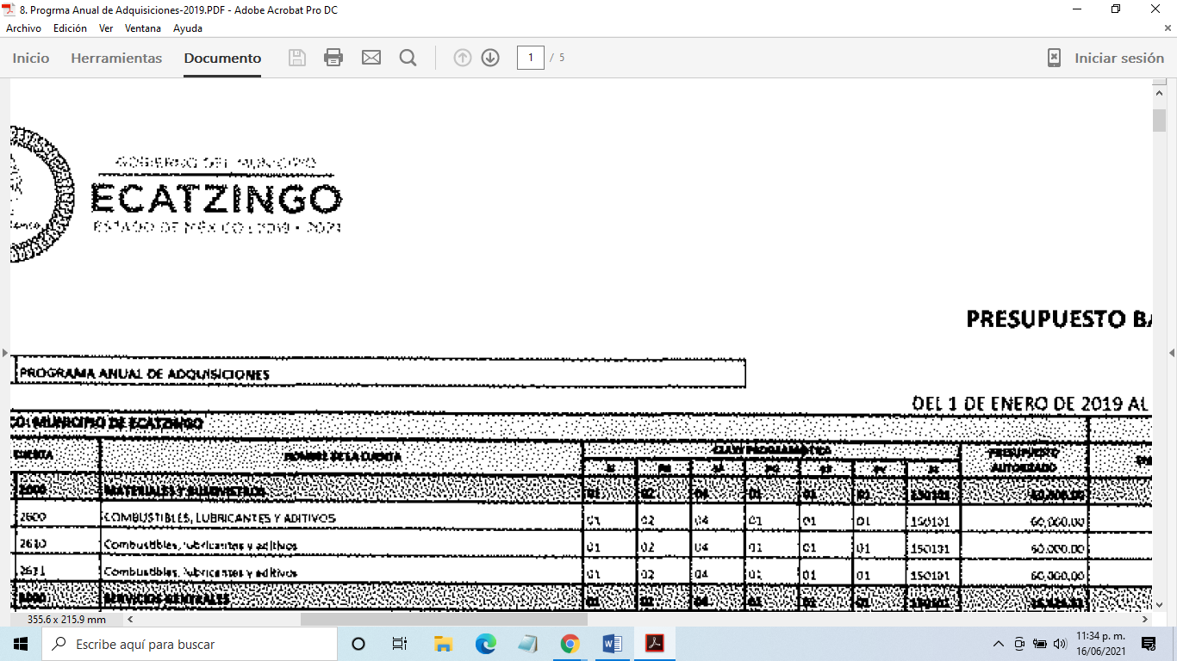

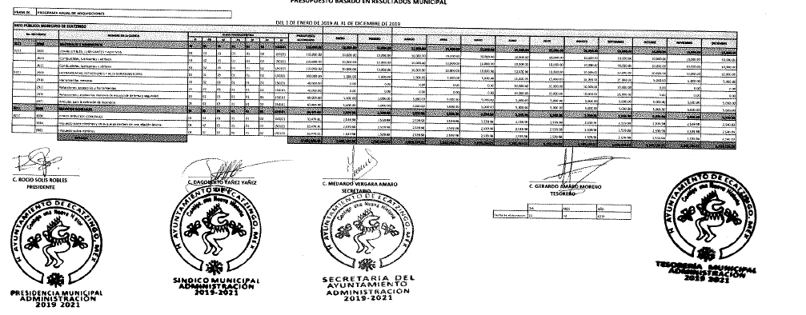

- Información que puede ser consultada en la dirección electrónica: https://www.ecatzingo.gob.mx/conac, en el archivo identificado Presupuesto 2020, de fecha 7 de oct 2020, mismo que se despliega en 13 archivos, el documento que se inserta corresponde al archivo 5 PROGRAMA ANUAL DE ADQUISIC…

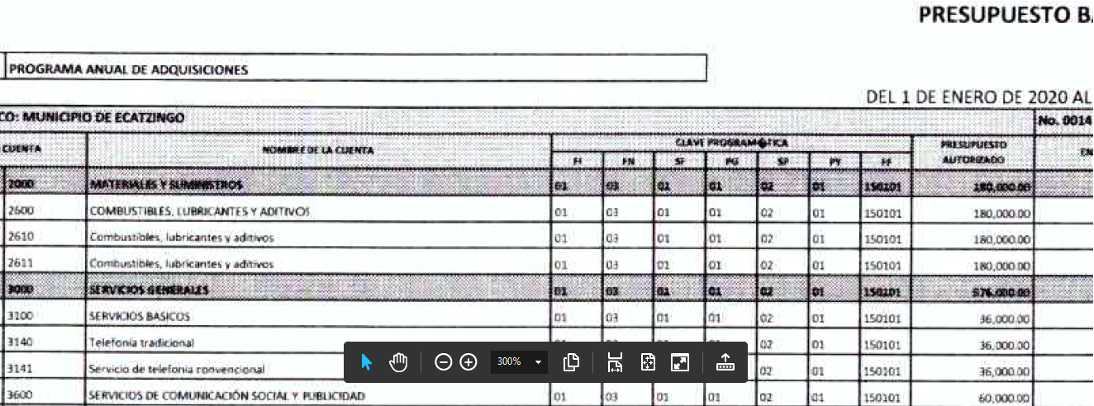



- Información que puede ser consultada en la dirección electrónica: https://www.ecatzingo.gob.mx/conac, en el archivo identificado Presupuesto 2021, de fecha 12 may 2021, mismo que se despliega en 17 archivos y el documento que se inserta corresponde al archivo 6 PROGRAMA ANUAL DE ADQUISIC…




- De la entrega de la información

- Por lo anteriormente expuesto, es de precisar que si bien el SUJETO OBLIGADO no niega la existencia la información que le fue solicitada, lo cierto es que no se hace entrega de la misma de manera completa, dejando entrever que su falta de compromiso de publicar de manera íntegra la información, que además está relacionada con el catálogo de obligaciones transparencia común, de acuerdo al artículo 92 fracción XXIX.

- Es por ello, que resulta necesario ordenar al SUJETO OBLIGADO la entrega de los contratos de licitación pública de los ejercicio fiscales 2019, 2020 y hasta febrero de 2021, previa búsqueda exhaustiva de la información en otras áreas administrativas como es la Secretaría del Ayuntamiento quien tiene a cargo el archivo en donde puede obra la información, Tesorería Municipal quien es la encargada de llevar los registros contables, financieros y administrativos de los ingresos, egresos, e inventarios, y Contraloría Interna encargada de fiscalizar el ingreso y ejercicio del gasto público municipal y su congruencia con el presupuesto de egresos y la vigilancia del cumplimiento de las obligaciones de proveedores y contratistas de la administración pública municipal, área que no se pronunciaron respeto a la información requerida.

- De la búsqueda exhaustiva de la información

- El hablar de información inexistente, implica la alta responsabilidad de explicar a la ciudadanía por qué un ente público que tiene la facultad y el deber de generar, poseer o administrar su información pública, no la tiene.

- No debemos pasar desapercibido que los Sujetos Obligados, en materia de transparencia, en todo momento deben apegar su actuar conforme a lo que establece la Ley General de Transparencia. Ahora bien, la normatividad establece que cuando los Sujetos Obligado no posean por alguna razón, aquella información que esté relacionada con ejercicio de sus facultades, competencias y atribuciones, éste deberá de declarar la inexistencia de la misma.

- De acuerdo a lo establecido con el contenido del artículo 19 párrafo segundo de la Ley de Trasparencia y Acceso a la Información Pública del Estado de México y Municipios, establece que lo siguiente:

Artículo 19. Se presume que la información debe existir si se refiere a las facultades, competencias y funciones que los ordenamientos jurídicos aplicables otorgan a los sujetos obligados.

En los casos en que ciertas facultades, competencias o funciones no se hayan ejercido, se debe motivar la respuesta en función de las causas que motiven tal circunstancia.

Si el sujeto obligado, en el ejercicio de sus atribuciones, debía generar, poseer o administrar la información, pero ésta no se encuentra, el Comité de transparencia deberá emitir un acuerdo de inexistencia, debidamente fundado y motivado, en el que detalle las razones del por qué no obra en sus archivos.

- El SUJETO OBLIGADO, no debe pasar por alto su deber que tiene, el de documentar sus actos de autoridad, acción que ayuda a transparenta sus funciones que con motivo del encargo realiza, el hacer está practica se le brinda certeza jurídica al particular de que fue buscada la información y no simplemente remitir una dirección electrónica en donde no se encuentra la información, dejando entrever que no se tuvo el debido cuidado de verificar si efectivamente se contenía la totalidad de la información.

Artículo 20. Ante la negativa del acceso a la información o su inexistencia, el sujeto obligado deberá demostrar que la información solicitada está prevista en alguna de las excepciones contenidas en esta Ley o, en su caso, demostrar que la información no se refiere a alguna de sus facultades, competencias o funciones.

Como ya se ha mencionado, la LGT busca garantizar de manera amplia el derecho de acceso a la información de las personas. Es por ello que las declaraciones de inexistencia deben ser revisadas por el Comité de Transparencia y, a diferencia de la anterior LFTAIPG, se establece que dichas declaraciones deben contener: a) los elementos que le permitan al o a la solicitante tener la certeza de que el sujeto obligado utilizó un criterio de búsqueda exhaustivo; b) las circunstancias de tiempo, modo y lugar que motiven las razones por las cuales la información es inexistente, y c) el servidor público responsable de contar con ésta. Respecto de los elementos que le permitan al o a la solicitante tener la certeza de que la autoridad realizó una búsqueda exhaustiva, éstos deben ser entendidos como la descripción de ésta. Es decir, el sujeto obligado debe precisar en qué unidades administrativas buscó, en cuáles de sus archivos (con base en su propia organización y en la que establece la ley de archivos o cualquier otra que en la materia le aplique) y la manera en la que lo hizo, para poder cumplir con esta obligación. En relación con el segundo punto, sobre el que señala que deberán establecerse las condiciones de tiempo, modo y lugar que motiven la inexistencia de la información, éste es, quizá, el más complicado de cumplir para la autoridad debido a que, en razón de la rotación de personal, puede no haber claridad respecto del porqué no se generó la información. Esto resulta aplicable sobre todo a aquellos actos anteriores a la entrada en vigor de la obligación constitucional que señala el artículo 6º. de documentar los actos de los servidores públicos. No obstante, el sujeto obligado debe prever la mayor cantidad de elementos posibles que permitan evidenciar las razones por las cuales la información solicitada no existe. Por último, respecto de señalar al servidor público responsable de contar con la información, cabe resaltar que antes que el nombre —que es público y que con toda razón puede entregarse al o a la solicitante— es de especial importancia señalar el cargo y las razones jurídicas por las cuales debió haber generado la información; esto es, con base en la normatividad interna como el respectivo manual de organización

- De lo anterior, se concluye que la búsqueda exhaustiva y razonable de la información debe estar sustentada con los respectivos criterios de búsqueda exhaustiva que el Sujeto Obligado utilizó y no simplemente con una manifestación carente de sustento legal y certeza para el solicitante; es una herramienta que permite brindar mayor certeza a los particulares sobre las acciones que realizan los sujetos obligados para atender las solicitudes de información. Asimismo, con dicha herramienta se refleja el grado de compromiso que tienen como autoridades para el debido cumplimiento y tutela del derecho constitucional y convencionalmente reconocido que es el derecho de acceso a la información.

- En tal caso, la declaratoria deberá realizarse conforme a lo dispuesto en los artículos 47, 49, fracciones II y XIII, 169 y 170 de la Ley de Transparencia y Acceso a la Información Pública del Estado de México y Municipios, que establecen la forma en que los Sujetos Obligados deben dar curso a las Declaratorias de Inexistencia; preceptos que se transcriben a continuación:

Artículo 47. El Comité de Transparencia será la autoridad máxima al interior del sujeto obligado en materia del derecho de acceso a la información.
El Comité de Transparencia adoptará sus resoluciones por mayoría de votos. En caso de empate, la o el Presidente tendrá voto de calidad. A sus sesiones podrán asistir como invitados aquellos que sus integrantes consideren necesarios, quienes tendrán voz pero no voto.
El Comité se reunirá en sesión ordinaria o extraordinaria las veces que estime necesario. El tipo de sesión se precisará en la convocatoria emitida.
Los integrantes del Comité de Transparencia tendrán acceso a la información para determinar su clasificación, conforme a la normatividad aplicable previamente establecida por los sujetos obligados para el resguardo o salvaguarda de la información.
En las sesiones y trabajos del Comité, podrán participar como invitados permanentes, los representantes de las áreas que decida el Comité, y contará con derecho de voz, pero no voto.
Los titulares de las unidades administrativas que propongan la reserva, confidencialidad o declaren la inexistencia de información, acudirán a las sesiones de dicho Comité donde se discuta la propuesta correspondiente.

Artículo 49. Los Comités de Transparencia tendrán las siguientes atribuciones:
…
II. Confirmar, modificar o revocar las determinaciones que en materia de ampliación del plazo de respuesta, clasificación de la información y declaración de inexistencia o de incompetencia realicen los titulares de las áreas de los sujetos obligados;
…
XIII. Dictaminar las declaratorias de inexistencia de la información que les remitan las unidades administrativas y resolver en consecuencia;
…
I. Analizará el caso y tomará las medidas necesarias para localizar la información;
II. Expedirá una resolución que confirme la inexistencia del documento;
III. Ordenará, siempre que sea materialmente posible, que se genere o se reponga la información en caso de que ésta tuviera que existir en la medida que deriva del ejercicio de sus facultades, competencias o funciones, o que previa acreditación de la imposibilidad de su generación, exponga de forma fundada y motivada, las razones por las cuales en el caso particular no ejerció dichas facultades, competencias o funciones, lo cual notificará al solicitante a través de la Unidad de Transparencia; y
IV. Notificará al órgano interno de control o equivalente del sujeto obligado quien, en su caso, deberá iniciar el procedimiento de responsabilidad administrativa que corresponda.
La Unidad de Transparencia deberá notificarlo al solicitante por escrito, en un plazo que no exceda de quince días hábiles contados a partir del día siguiente a la presentación de la solicitud.
Este plazo podrá ampliarse hasta por otros siete días hábiles, siempre que existan razones para ello, debiendo notificarse por escrito al solicitante.

Artículo 169. Cuando la información no se encuentre en los archivos del sujeto obligado, el Comité de Transparencia:
I. Analizará el caso y tomará las medidas necesarias para localizar la información;
II. Expedirá una resolución que confirme la inexistencia del documento;
III. Ordenará, siempre que sea materialmente posible, que se genere o se reponga la información en caso de que ésta tuviera que existir en la medida que deriva del ejercicio de sus facultades, competencias o funciones, o que previa acreditación de la imposibilidad de su generación, exponga de forma fundada y motivada, las razones por las cuales en el caso particular no ejerció dichas facultades, competencias o funciones, lo cual notificará al solicitante a través de la Unidad de Transparencia; y
IV. Notificará al órgano interno de control o equivalente del sujeto obligado quien, en su caso, deberá iniciar el procedimiento de responsabilidad administrativa que corresponda.
La Unidad de Transparencia deberá notificarlo al solicitante por escrito, en un plazo que no exceda de quince días hábiles contados a partir del día siguiente a la presentación de la solicitud.
Este plazo podrá ampliarse hasta por otros siete días hábiles, siempre que existan razones para ello, debiendo notificarse por escrito al solicitante.

Artículo 170. La resolución del Comité de Transparencia que confirme la inexistencia de la información solicitada contendrá los elementos mínimos que permitan al solicitante tener la certeza de que se utilizó un criterio de búsqueda exhaustivo, además de señalar las circunstancias de tiempo, modo y lugar que generaron la existencia en cuestión y señalará al servidor público responsable de contar con la misma.”
(Énfasis añadido)

- De lo anterior, es de precisar en qué casos se debe de emitir una inexistencia de información, para mejor referencia se hace del conocimiento del SUJETO OBLIGADO lo contenido en los criterios orientadores aprobados por el Pleno de este Órgano Garante, en la sesión ordinaria de fecha 25 de agosto del año 2011, que demuestran claramente el concepto de inexistencia.

“CRITERIO 0003-11

INEXISTENCIA, CONCEPTO DE, EN MATERIA DE TRANSPARENCIA. La interpretación sistemática de los artículos 29 y 30, fracción VIII, de la Ley de Transparencia y Acceso a la Información Pública del Estado de México y Municipios, permite concluir que la inexistencia de la información en el derecho de acceso a la información pública conlleva necesariamente a los siguientes supuestos:

a) La existencia previa de la documentación y la falta posterior de la misma en los archivos del Sujeto Obligado, esto es, la información se generó, poseyó o administró –cuestión de hecho– en el marco de las atribuciones conferidas al Sujeto Obligado, pero no la conserva por diversas razones (destrucción física, desaparición física¸ sustracción ilícita, baja documental, etcétera).
b) En los casos en que por las atribuciones conferidas al Sujeto Obligado éste debió generar, administrar o poseer la información, pero en incumplimiento a la normatividad respectiva no llevó a cabo ninguna de esas acciones.
En ambos casos, el Sujeto Obligado deberá hacer del conocimiento del solicitante las razones que explican la inexistencia, mediante el dictamen debidamente fundado y motivado emitido por el Comité de Información y con las formalidades legales exigidas por la Ley de Transparencia.

- En ambos casos, el Sujeto Obligado deberá hacer del conocimiento del solicitante las razones que explican la inexistencia, mediante el dictamen debidamente fundado y motivado emitido por el Comité de Información y con las formalidades legales exigidas por la Ley de Transparencia.

CRITERIO 0004-11

INEXISTENCIA. DECLARATORIA DE LA. ALCANCES Y PROCEDIMIENTOS. De la interpretación de los artículos 29 y 30, fracción VIII, de la Ley de Transparencia y Acceso a la Información Pública del Estado de México y Municipios, se concluye que cuando el Titular de la Unidad de Información no localice la documentación solicitada, a pesar de haber sido generada, poseída o administrada por el Sujeto Obligado, turnará la solicitud al Comité de Información el cual es el único competente para conocer y deliberar mediante resolución el dictamen de declaratoria de inexistencia, la cual tiene como propósito que el particular tenga la certeza jurídica de que el Sujeto Obligado realizó una búsqueda exhaustiva y minuciosa de la información en los archivos a cargo. En consecuencia, es deber del Comité de Información instruir una búsqueda exhaustiva a todas y cada una de las áreas que integran orgánica o funcionalmente al Sujeto Obligado, para localizar los documentos que contengan la información materia de una solicitud, así como la de supervisar que esa búsqueda se lleve a cabo en todas y cada una de las áreas mencionadas. Dicha búsqueda exhaustiva implicará que el Comité acuerde las medidas pertinentes para la debida localización de la información requerida dentro de la estructura del Sujeto Obligado y, en general, el de adoptar cualquier otra previsión que considere conducente para tales efectos y velar por la certeza en el derecho de acceso a la información.
Bajo el entendido de que dicha búsqueda exhaustiva permitirá dos determinaciones:
1ª) Que se localice la documentación que contenga la información solicitada y de ser así la información pueda entregarse al solicitante en la forma en que se encuentra disponible, o
2ª) Que no se haya encontrado documento alguno que contenga la información requerida, por lo que agotadas las medidas necesarias de búsqueda de la información y de no encontrarla, el Comité de Información deba emitir el dictamen de declaratoria de inexistencia y notificarlo al interesado.
Aunado a lo anterior, en el dictamen de declaratoria de inexistencia el Comité de Información deberá motivar o precisar las razones por las que se buscó la información, las áreas en las que se instruyó la búsqueda, las respuestas otorgadas por los Servidores Públicos Habilitados y en general, todas aquéllas circunstancias que se tomaron en cuenta para llegar a determinar que la información requerida no obra en los archivos a cargo.

- Bajo éste tenor, se debe destacar que para que se declare la inexistencia de la información deberá de encuadrar en dos hipótesis, la primera de ellas corresponde a que en atribuciones, competencias o funciones del Sujeto Obligado debió de haber generado, administrado o poseído la información ordenada pero por algún motivo éste no cuenta con ella, el segundo supuesto corresponde a que debió haber existencia previa de la documentación y la falta posterior de la misma en los archivos del Sujeto Obligado, esto es que la información se generó, poseyó o administró en el marco de sus atribuciones, pero no la conserva por diversas razones (destrucción física, desaparición física, sustracción ilícita, baja documental, etcétera) para lo cual, el Comité de Transparencia deberá de notificar al Órgano Interno de Control o equivalente del Sujeto Obligado quien, en su caso, deberá iniciar el procedimiento de responsabilidad administrativa que corresponda en términos de la Ley de Responsabilidades Administrativas del Estado de México y Municipios.

- El artículo 162 de la Ley de Transparencia y Acceso a la Información Pública del Estado de México establece que para atender una solicitud de acceso a la información, la Unidad de Transparencia debe turnar el requerimiento a todas las áreas que pudieran haber generado o poseer la información requerida para efectos de que realicen una búsqueda exhaustiva en sus archivos que permita localizar los documentos existentes y generados previamente al momento en que fuera formulada la solicitud, para efectos de su entrega al particular, lo que implica un procedimiento de gestión documental según lo regulado por las disposiciones legales y reglamentarias aplicables. Lo anterior no equivale a la práctica de una investigación, en los términos señalados por el artículo 12 del mismo ordenamiento jurídico ya que dicha hipótesis normativa implica analizar y extraer información a partir de la realidad misma o del contenido de diversos documentos para someterla a un proceso de actividades intelectuales y experimentales de modo sistemático con el propósito de aumentar los conocimientos sobre una determinada materia, los cuales se hacen constar en un nuevo documento que se genera como consecuencia de la investigación practicada.

- Por lo anteriormente expuesto, se precisa que el SUJETO OBIGADO deberá de emitir su respectivo Acuerdo de Inexistencia en el que se funde y motive las razones o circunstancias por las cuales no se posee la información que le fue solicitada, se insiste en el caso de que la información que se le solicitó no obre en sus archivos.

SEXTO. De la versión pública.

- Debe destacarse que, debido a la naturaleza de la información solicitada, eventualmente pudieran obrar datos personales susceptibles de protegerse, y toda vez que este Instituto de Transparencia, Acceso a la Información Pública y Protección de Datos Personales del Estado de México tiene el deber de velar por la protección de los datos personales de servidores públicos como de particulares y en su caso generar la versión pública de los documentos por las consideraciones que se estimen pertinentes.

- La clasificación total o parcial de la información requerida, mediante solicitud de acceso a la información pública, constituye una restricción al derecho humano de acceso a la información. Como reiteradamente han dicho, diversos órganos jurisdiccionales, ningún derecho es absoluto aunque cualquier límite o restricción, para ser legítimo, debe reunir con tres requisitos: primero, debe de estar establecida en un ordenamiento legal, antes de su aplicación; debe de corresponder a un fin legítimo y ser estrictamente proporcional con el principio o valor que se pretende preservar. En este caso, la clasificación total o parcial de la información es un supuesto que tanto la Ley General de Transparencia y Acceso a la Información Pública, en adelante, la Ley General, como la Ley de Transparencia y Acceso a la Información Pública del Estado de México y Municipios, en adelante, la Ley Estatal, establecen, y agotar el procedimiento legalmente establecido, es precisamente lo que permite acreditar el cumplimiento de los otros dos requisitos.

I. Requisitos previos.
- Los artículos 122 y 100 de la Ley Estatal y de la Ley General, respectivamente, señalan que los sujetos obligados determinan que la información actualiza alguno de los supuestos de clasificación y que son los titulares de las áreas los encargados de clasificar la información. En consecuencia, son los titulares de las áreas que administran la información los que aprueban su clasificación y no el Comité de Transparencia. Al hacerlo tienen que precisar de qué información se trata (nombre, registro federal de contribuyentes, edad, fotografía, entre otros) que forme parte de algún documento o el documento que se pretende reservar (contrato, licencia, póliza, entre otros), señalando el supuesto de clasificación (confidencialidad o reserva).

- Además, se debe señalar el procedimiento, de los tres que establecen los artículos 132 y 106 de la Ley Estatal y General, respectivamente, por el que se realiza dicha clasificación, a saber, cuando se atiende una solicitud de acceso a la información, porque lo determina una autoridad competente o porque se va a generar una versión pública para cumplir con sus obligaciones.

- El último de estos requisitos previos consiste en que no se pueden emitir acuerdos de carácter general ni particular, según lo disponen los artículos 134 y 108 de la Ley Estatal y de la Ley General, respectivamente, esto es, no se puede hacer un acuerdo para clasificar de manera general todos los documentos de un expediente o área, sin individualizar su análisis y tampoco se puede hacer un acuerdo por cada dato que se vaya a clasificar dentro de un documento con diez datos, por ejemplo, susceptibles de ser clasificados.
II. Supuestos de clasificación.

- Las disposiciones constitucionales y legales en la materia establecen los dos supuestos generales para clasificar la información: por reserva y por confidencialidad.

- Los artículos 143 y 116 de la Ley Estatal y de la Ley General, respectivamente, señalan los supuestos para que la información pueda ser clasificada como confidencial:

“I. Se refiera a la información privada y los datos personales concernientes a una persona física o jurídico colectiva identificada o identificable;
II. Los secretos bancario, fiduciario, industrial, comercial, fiscal, bursátil y postal, cuya titularidad corresponda a particulares, sujetos de derecho internacional o a sujetos obligados cuando no involucren el ejercicio de recursos públicos; y
III. La que presenten los particulares a los sujetos obligados, de conformidad con lo dispuesto por las leyes o los tratados internacionales.
La información confidencial no estará sujeta a temporalidad alguna y sólo podrán tener acceso a ella los titulares de la misma, sus representantes y los servidores públicos facultados para ello.
No se considerará confidencial la información que se encuentre en los registros públicos o en fuentes de acceso público, ni tampoco la que sea considerada por la presente ley como información pública. “

- La información confidencial no estará sujeta a temporalidad alguna y sólo podrán tener acceso a ella los titulares de la misma, sus representantes y los servidores públicos facultados para ello.

- Excepciones a los supuestos de clasificación de la información como reservada.

- En todos aquellos casos en los que se pretende adoptar una clasificación de la información como reservada, hay que considerar lo señalado por los artículos 5, 140 y 142 de la Ley Estatal y 5, 113 fracción III y 115 de la Ley General, que establecen que no puede clasificarse como información reservada:

I. Se trate de violaciones graves de derechos humanos, calificada así por autoridad competente;
II. Se trate de la investigación de posibles violaciones graves de derechos humanos aun cuando no exista pronunciamiento previo de autoridad competente, cuando se determine, a partir de criterios cuantitativos y cualitativos la trascendencia social de las violaciones;
III. Se trate de delitos de lesa humanidad conforme a los tratados ratificados por el Senado de la República, las resoluciones emitidas por organismos internacionales cuya competencia sea reconocida por el Estado Mexicano, así como en las disposiciones jurídicas aplicables; y
IV. Se trate de información relacionada con actos de corrupción de conformidad con las disposiciones jurídicas aplicables.

- En ese tenor, si la información solicitada, encuadra en cualquiera de los supuestos señalados con anterioridad, no será procedente la clasificación de la información bajo ninguna circunstancia, dicho de otro modo, no aplica a excepción a la regla general, derivado que este tipo de casos, deberá de ser del escrutinio público, lo cual ayudará a tener un país informado, que posibilita la población cuestione, indague y verifique los actos de autoridad.

- Condiciones especiales de la clasificación de la información como reservada

- La fundamentación específica.

- Más aún, los artículos 128 segundo párrafo y 103 segundo párrafo de las leyes estatal y general, respectivamente, señalan que, en el caso de la información reservada, se debe de señalar las razones, motivos o circunstancias especiales que llevan al sujeto obligado a concluir que el caso fáctico se corresponde con la norma. Por esta razón, la motivación del acto, el juicio de subsunción, para acreditar la estricta correspondencia entre el supuesto de hecho y la hipótesis normativa, deberá señalar las razones, motivos o circunstancias que lo justifiquen, lo que no es lo mismo que repetir el supuesto de hecho y la hipótesis normativa, sino que se debe generar un juicio demostrativo, no uno autoreferencial en el que primero se dice algo, después se dice lo mismo y al final exactamente lo mismo, cambiando sólo el orden de las palabras.

- La prueba de daño.

- Las mismas disposiciones referidas en el párrafo anterior precisan que, además de señalar las razones, motivos o circunstancias, se deberá aplicar la prueba de daño. Adicionalmente los artículos 129 y 134 último párrafo de la Ley Estatal y 104 y 108 último párrafo de la Ley General, respectivamente, determinan que se debe realizar un análisis caso por caso, aplicando la prueba de daño. Esto implica que la motivación, que acredite la correspondencia entre el supuesto de hecho y la hipótesis normativa señalando las razones, motivos o circunstancias es una parte del acuerdo y otra parte, distinta, es la que corresponde a la prueba de daño, la que debe aplicarse caso por caso, esto es, no se puede hacer una prueba de daño de un expediente completo, sino de cada uno de los documentos que lo integran.

- Para aplicar la prueba de daño, se deberán de precisar la razones objetivas por las que la apertura genera una afectación, acreditando que:

I. La divulgación de la información representa un riesgo real, demostrable e identificable del perjuicio significativo al interés público o a la seguridad pública;
II. El riesgo de perjuicio que supondría la divulgación supera el interés público general de que se difunda; y
III. La limitación se adecua al principio de proporcionalidad y representa el medio menos restrictivo disponible para evitar el perjuicio.

- Sobre el primer supuesto consideremos que según el diccionario del español jurídico, por riesgo podemos entender “la contingencia o proximidad de un daño”, mientras que el daño es considerado como un “perjuicio o lesión”, mientras que según el Diccionario de la Lengua Española, lo real es lo “(que tiene existencia objetiva”, mientras que lo demostrables es, según la misma fuente, aquello que se puede demostrar, es decir, “(manifestar, declarar. Probar, sirviéndose de cualquier género de demostración, enseñar mostrar o exponer algo)”. Mientras que lo identificable es lo que puede ser identificado, esto es, “(dar los datos necesarios para ser reconocido”.

- Por lo que entonces, el primer supuesto de la prueba de daño consiste en acreditar que la entrega de la información provoca tres aspectos concurrentes: 1) la contingencia o proximidad de un daño, un perjuicio o lesión que tiene existencia objetiva, que se puede manifestar, declarar o probar mediante cualquier género de demostración a partir de proporcionar datos necesarios para reconocer el daño, perjuicio o lesión que provocaría a un interés público o a la seguridad pública.

- Identificado ese riesgo, se debe demostrar que el mismo supera el interés público general porque se difunda dicha información.

- Y, por último, que la limitación es acorde con el principio de proporcionalidad, para ello, se sugiere emplear los tres juicios propuestos por la Corte Constitucional Colombiana, siguiendo el principio de ponderación propuesto por el Tribunal Constitucional Alemán, el juicio de idoneidad, que la medida adoptada sea la idónea para el ejercicio del derecho; de necesidad, que sea necearía para que el derecho que prevalece se ejerza y el de estricta proporcionalidad esto es, que el derecho que prevalezca sea en la dimensión estrictamente proporcional al derecho que retrocede.

- La clasificación de la información reservada debe ser de manera temporal.

- La información que ha sido clasificada como reservada, tiene la cualidad de que esta debe ser de carácter temporal, es decir, no debe perpetuarse o petrificarse su clasificación y que esto traiga como consecuencia el no acceso a la misma y por tanto pierda en definitiva su calidad de pública.

- La temporalidad de la clasificación de la información se encuentra señalada en el artículo 125 de la Ley Estatal y en el 101 de la Ley General, artículos que contemplan que dicha información podrá permanecer con tal carácter hasta por un periodo de cinco años, contados a partir de su clasificación, salvo que antes del cumplimiento del periodo de restricción, dejaran de existir los motivos de su reserva.

- Ahora bien, los titulares de las áreas tienen la alta responsabilidad de determinar que el plazo de reserva sea el estrictamente necesario para proteger la información mientras subsistan las causas que dieron origen a la clasificación, salvaguardando el interés público protegido y tomarán en cuenta las razones que justifican el periodo de reserva establecido.

- De manera excepcional los sujetos obligados con la aprobación de su Comité de Transparencia, podrán ampliar el periodo de reserva hasta por un plazo de cinco años adicionales y por una sola vez, siempre y cuando justifiquen que subsisten las causas que dieron origen a su clasificación, mediante la aplicación de una prueba de daño.

- Cuando expiren los plazos de clasificación o se trate de información cuya publicación pueda ocasionar la destrucción o inhabilitación de la infraestructura de carácter estratégico para la provisión de bienes o servicios públicos, que a juicio de un sujeto obligado sea necesario ampliar nuevamente el periodo de reserva de la información, el Comité de Transparencia respectivo deberá hacer la solicitud correspondiente al Instituto, debidamente fundada y motivada, aplicando la prueba de daño y señalando el plazo de reserva, por lo menos con tres meses de anticipación al vencimiento del periodo.

SÉPTIMO. De la Vista a la Dirección General Jurídica y de Verificación.

- Cuando el Instituto determine durante la sustanciación del recurso de revisión que pudo haberse incurrido en una probable responsabilidad por el incumplimiento a las obligaciones previstas en la Ley en la materia, de acuerdo con lo establecido por el artículo 92 fracción XXIX, deberá hacerlo del conocimiento del órgano de control interno de la instancia competente, es información pública de oficio que los Sujetos Obligados deben de actualizar.

- El hecho de que este Sujeto Obligado, para atender la solicitud no haya tomado en consideración revisar el portal electrónico en el que publica su información para cerciorarse de que estuviera completa y que durante la etapa para la presentación del informe justificado no se haya proporcionada la misma, es un indicio que permite generar una convicción sobre una probable responsabilidad en el cumplimiento de las obligaciones de transparencia comunes que establece la Ley de la materia, por lo que, con la finalidad de que este el órgano de control interno tenga los elementos necesarios que acrediten dicho incumplimiento y realice lo conducente en el ámbito de su competencia, es necesario realizar una serie de diligencias para tener elementos de convicción de la responsabilidad en la que incurre el sujeto obligado, se dá vista a la Dirección General Jurídica y de Verificación, con la finalidad de ordenar y practicar verificaciones en los portales de internet de los sujetos obligados, y el resultado sea enviado al órgano interno de control.

- Lo anterior, de conformidad con las atribuciones que tiene conferidas la Dirección General Jurídica y de Verificación de este Instituto, establecidas en el artículo 23 fracción XIV del Reglamento Interior de este Órgano Garante, que a la letra dice:

Artículo 23. Corresponde a la Dirección General Jurídica y de Verificación ejercer las atribuciones siguientes:
(…)
XIV. Ordenar y practicar verificaciones a los portales de internet de los Sujetos Obligados, para revisar y constatar el debido cumplimiento de las obligaciones de transparencia, en los términos que establecen las Leyes de la materia, lineamientos y demás disposiciones jurídicas aplicables. Asimismo, informar mensualmente al Pleno las verificaciones realizadas a los portales de transparencia de los Sujetos Obligados;
(…)

OCTAVO. Decisión

- Consecuentemente, en términos del artículo 186 fracción III este Pleno determina REVOCAR las respuestas toda vez que hubo afectación al derecho de acceso a la información pública establecido constitucionalmente a favor del particular, toda vez que se acredita que las respuestas no colman la pretensión de la particular, así como la falta de la búsqueda exhaustiva de la información en su diversa áreas que conforman en su conjunto al Sujeto Obligado.

- Por lo anteriormente expuesto y fundado, este ÓRGANO GARANTE emite los siguientes:

R E S O L U T I V O S

PRIMERO. Resultan fundadas las razones y motivos de inconformidad hechos valer en los recursos de revisión 02083/INFOEM/IP/RR/2021 y 02105/INFOEM/IP/RR/2021 en términos del Considerando QUINTO de la presente resolución.

SEGUNDO. Se MODIFICAN las respuestas y se ordena al Ayuntamiento de Ecatzingo, entregar la información en la modalidad Sistema de Acceso a Información Mexiquense (SAIMEX), en versión publica, la siguiente información.

- Contratos de Licitación Pública del periodo correspondiente de enero 2019 al mes de febrero de 2021.

Para efectos de lo anterior se deberá emitir el Acuerdo del Comité de Transparencia en términos de los artículos 49 fracción VIII y 132 fracción II de la Ley de Transparencia y Acceso a la Información Pública del Estado de México y Municipios, en el que funde y motive las razones sobre los datos que se supriman o eliminen dentro del soporte documental respectivo objeto de las versiones públicas que se formulen.

TERCERO. Notifíquese al Titular de la Unidad de Transparencia del SUJETO OBLIGADO, para que conforme a los artículos 186 último párrafo, 189 párrafo segundo y 199 de la Ley de Transparencia y Acceso a la Información Pública del Estado de México y Municipios, vigente, dé cumplimiento a lo ordenado dentro del plazo de diez días hábiles, debiendo rendir a este Instituto el informe de cumplimiento de la resolución en un plazo de tres días hábiles posteriores.

CUARTO. Notifíquese a xxxxxxxxxxxxxxxx la presente resolución.

QUINTO. Se hace del conocimiento del xxxxxxxxxxxxxxxxx que, de conformidad con lo establecido en el artículo 196 de la Ley de Transparencia y Acceso a la Información Pública del Estado de México y Municipios, en caso de que considere que la resolución le cause algún perjuicio podrá impugnarla vía juicio de amparo en los términos de las leyes aplicables.
SEXTO. Con fundamento en el artículo 198 de la Ley de Transparencia y Acceso a la Información Pública del Estado de México y Municipios, se apercibe al SUJETO OBLIGADO de que, en caso de incumplimiento total o parcial de la presente resolución, se actuará de conformidad con lo dispuesto en los artículos 213, 214, 215, 216 y 217 de la ley en cita.

SÉPTIMO. De conformidad con el artículo 198 de la Ley de Transparencia y Acceso a la Información Pública del Estado de México y Municipios, de considerarlo procedente, el Sujeto Obligado de manera fundada y motivada, podrá solicitar una ampliación de plazo para el cumplimiento de la presente resolución.

OCTAVO. Gírese oficio al Titular de la Dirección General Jurídica y Verificación de este Instituto, con fundamento en lo dispuesto por el artículo 23, fracción XIV del Reglamento Interior del Instituto de Transparencia, Acceso a la Información Pública y Protección de Datos Personales del Estado de México y Municipios y determine lo conducente en términos del Considerando SÉPTIMO de la presente resolución.

ASÍ LO RESUELVE, POR UNANIMIDAD DE VOTOS, EL PLENO DEL INSTITUTO DE TRANSPARENCIA, ACCESO A LA INFORMACIÓN PÚBLICA Y PROTECCIÓN DE DATOS PERSONALES DEL ESTADO DE MÉXICO Y MUNICIPIOS, CONFORMADO POR LOS COMISIONADOS ZULEMA MARTÍNEZ SÁNCHEZ; EVA ABAID YAPUR; JAVIER MARTÍNEZ CRUZ Y LUIS GUSTAVO PARRA NORIEGA (EMITIENDO VOTO PARTICULAR) EN LA DÉCIMA SEGUNDA SESIÓN ORDINARIA CELEBRADA EL DÍA VEINTITRÉS (23) DE JUNIO DE DOS MIL VEINTIUNO, ANTE EL SECRETARIO TÉCNICO DEL PLENO ALEXIS TAPIA RAMÍREZ.--------------------------------------------------------------
-------------------------------------------------------------------------------------------------------------
-------------------------------------------------------------------------------------------------------------
-------------------------------------------------------------------------------------------------------------
-------------------------------------------------------------------------------------------------------------
-------------------------------------------------------------------------------------------------------------
-------------------------------------------------------------------------------------------------------------
-------------------------------------------------------------------------------------------------------------
-------------------------------------------------------------------------------------------------------------
-------------------------------------------------------------------------------------------------------------
-------------------------------------------------------------------------------------------------------------
-------------------------------------------------------------------------------------------------------------
-------------------------------------------------------------------------------------------------------------
-------------------------------------------------------------------------------------------------------------
-------------------------------------------------------------------------------------------------------------
OSAM/HAP

Emitidos por este Instituto y publicados en el Periódico Oficial del Gobierno del Estado de México “Gaceta del Gobierno” en fecha treinta de octubre de dos mil ocho.
RESTRICCIONES A LOS DERECHOS FUNDAMENTALES. ELEMENTOS QUE EL JUEZ CONSTITUCIONAL DEBE TOMAR EN CUENTA PARA CONSIDERARLAS VÁLIDAS. Ningún derecho fundamental es absoluto y en esa medida todos admiten restricciones. Sin embargo, la regulación de dichas restricciones no puede ser arbitraria. Para que las medidas emitidas por el legislador ordinario con el propósito de restringir los derechos fundamentales sean válidas, deben satisfacer al menos los siguientes requisitos: a) ser admisibles dentro del ámbito constitucional, esto es, el legislador ordinario sólo puede restringir o suspender el ejercicio de las garantías individuales con objetivos que puedan enmarcarse dentro de las previsiones de la Carta Magna; b) ser necesarias para asegurar la obtención de los fines que fundamentan la restricción constitucional, es decir, no basta que la restricción sea en términos amplios útil para la obtención de esos objetivos, sino que debe ser la idónea para su realización, lo que significa que el fin buscado por el legislador no se pueda alcanzar razonablemente por otros medios menos restrictivos de derechos fundamentales; y, c) ser proporcional, esto es, la medida legislativa debe respetar una correspondencia entre la importancia del fin buscado por la ley, y los efectos perjudiciales que produce en otros derechos e intereses constitucionales, en el entendido de que la persecución de un objetivo constitucional no puede hacerse a costa de una afectación innecesaria o desmedida a otros bienes y derechos constitucionalmente protegidos. Así, el juzgador debe determinar en cada caso si la restricción legislativa a un derecho fundamental es, en primer lugar, admisible dadas las previsiones constitucionales, en segundo lugar, si es el medio necesario para proteger esos fines o intereses constitucionalmente amparados, al no existir opciones menos restrictivas que permitan alcanzarlos; y en tercer lugar, si la distinción legislativa se encuentra dentro de las opciones de tratamiento que pueden considerarse proporcionales. De igual manera, las restricciones deberán estar en consonancia con la ley, incluidas las normas internacionales de derechos humanos, y ser compatibles con la naturaleza de los derechos amparados por la Constitución, en aras de la consecución de los objetivos legítimos perseguidos, y ser estrictamente necesarias para promover el bienestar general en una sociedad democrática. 1a./J. 2/2012 (9a.). Primera Sala. Décima Época. Semanario Judicial de la Federación y su Gaceta. Libro V, Febrero de 2012, Pág. 533.
“67. Según se ha interpretado por la jurisprudencia interamericana, el artículo 13.2 de la Convención Americana exige el cumplimiento de las siguientes tres condiciones básicas para que una limitación al derecho a la libertad de expresión sea admisible: (1) la limitación debe haber sido definida en forma precisa y clara a través de una ley formal y material, (2) la limitación debe estar orientada al logro de objetivos imperiosos autorizados por la Convención Americana, y (3) la limitación debe ser necesaria en una sociedad democrática para el logro de los fines imperiosos que se buscan; estrictamente proporcionada a la finalidad perseguida; e idónea para lograr el objetivo imperioso que pretende lograr”. Relatoría Especial para la Libertad de Expresión, Comisión Interamericana de Derechos Humanos. Marco jurídico interamericano sobre el derecho a la libertad de expresión. Párr. 67.
http://dej.rae.es/#/entry-id/E216930
http://dej.rae.es/#/entry-id/E87450
http://dle.rae.es/?id=VGqyuLj|VGtxgAo|VGuc9Wg
http://dle.rae.es/?id=CAjNzMR
http://dle.rae.es/?id=CAqWkEB
http://dle.rae.es/?id=KtnHLLd
http://dle.rae.es/?id=KtpfgjV
“En las sentencias C-093 de 2001 y C-671 de 2001, se explicó el alcance de este tipo de escrutinio, denominado test integrado de igualdad: "[a] fin de determinar si el trato discriminatorio vulnera el derecho fundamental a la igualdad, la Corte ha elaborado un modelo de análisis que integra el juicio de proporcionalidad y el test de igualdad. Lo que en este modelo se hace, básicamente, es retomar y armonizar los elementos del test o juicio de proporcionalidad europeo con los aportes de la tendencia estadounidense. Así, se emplean las etapas metodológicas del test europeo, que comprende las siguientes fases de análisis: (i) se examina si la medida es o no adecuada, es decir, si constituye o no un medio idóneo para alcanzar un fin constitucionalmente válido; (ii) se analiza si el trato diferente es o no necesario o indispensable; y (iii) se realiza un análisis de proporcionalidad en estricto sentido, para determinar si el trato desigual no sacrifica valores y principios constitucionales que tengan mayor relevancia que los alcanzados con la medida diferencia. De otra parte, se toman los distintos niveles de intensidad en la aplicación de los escrutinios o tests de igualdad. Dichos niveles pueden variar entre (i) estricto, en el cual el trato diferente debe constituir una medida necesaria para alcanzar un objetivo constitucionalmente imperioso; (ii) intermedio, es aquel en el cual el fin debe ser importante constitucionalmente y el medio debe ser altamente conducente para lograr el fin propuesto; y (iii) flexible o de mera razonabilidad, es decir que es suficiente con que la medida sea potencialmente adecuada para alcanzar un propósito que no esté prohibido por el ordenamiento. Lo anterior debe tener aplicación, según el carácter de la disposición legislativa o la medida administrativa atacada". El test integrado fue aplicado en un caso de discriminación por VIH en la sentencia T-376 de 2013.” Citado en Corte Interamericana de Derechos Humanos. Caso Gonzales Lluy y otros contra Ecuador. Excepciones preliminares, fondo, reparaciones y costas. Sentencia del 01 de septiembre de 2015. Párr. 256.
Tribunal Constitucional Alemán. Resolución sobre los soldados son asesinos, de 10 de octubre de 1995 (BVerfGE 93, 266). En ALÁEZ CORRAL, Benito y ÁLVAREZ ÁLVAREZ, Leonardo. Las decisiones básicas del Tribunal Constitucional Federal Alemán en las encrucijadas del cambio de milenio. Ed. Centro de Estudios Políticos y Constitucionales y boletín oficial del Estado, Madrid, 2008. Pp. 1045-1096.

